פיתרון:
והתשובה היא....
זה לא נכון!!
$$\begin{aligned}\left(\begin{matrix}2 & 2\end{matrix}\right),\left(\begin{matrix}2 & 2\end{matrix}\right)\text{>=}\left(\begin{matrix}2 & 2\end{matrix}\right)\left(\begin{matrix}1 & −1 \\ −1 & 1\end{matrix}\right)\left(\begin{matrix}2 \\ 2\end{matrix}\right)=\left(\begin{matrix}0 & 0\end{matrix}\right)\left(\begin{matrix}2 \\ 2\end{matrix}\right)=0 \\ \left|A\right|≥0,a_{\text{ii}}≥0,A=A^{t}\end{aligned}$$
כנדרש, אך לא מתקיימת אי שליליות.
כנ"ל עבור מטריצת האפס.

5 נק' בונוס בבוחן למי שיאמר לי עד מחר מתי זה נכון ולמה?
רמז: הפיתרון
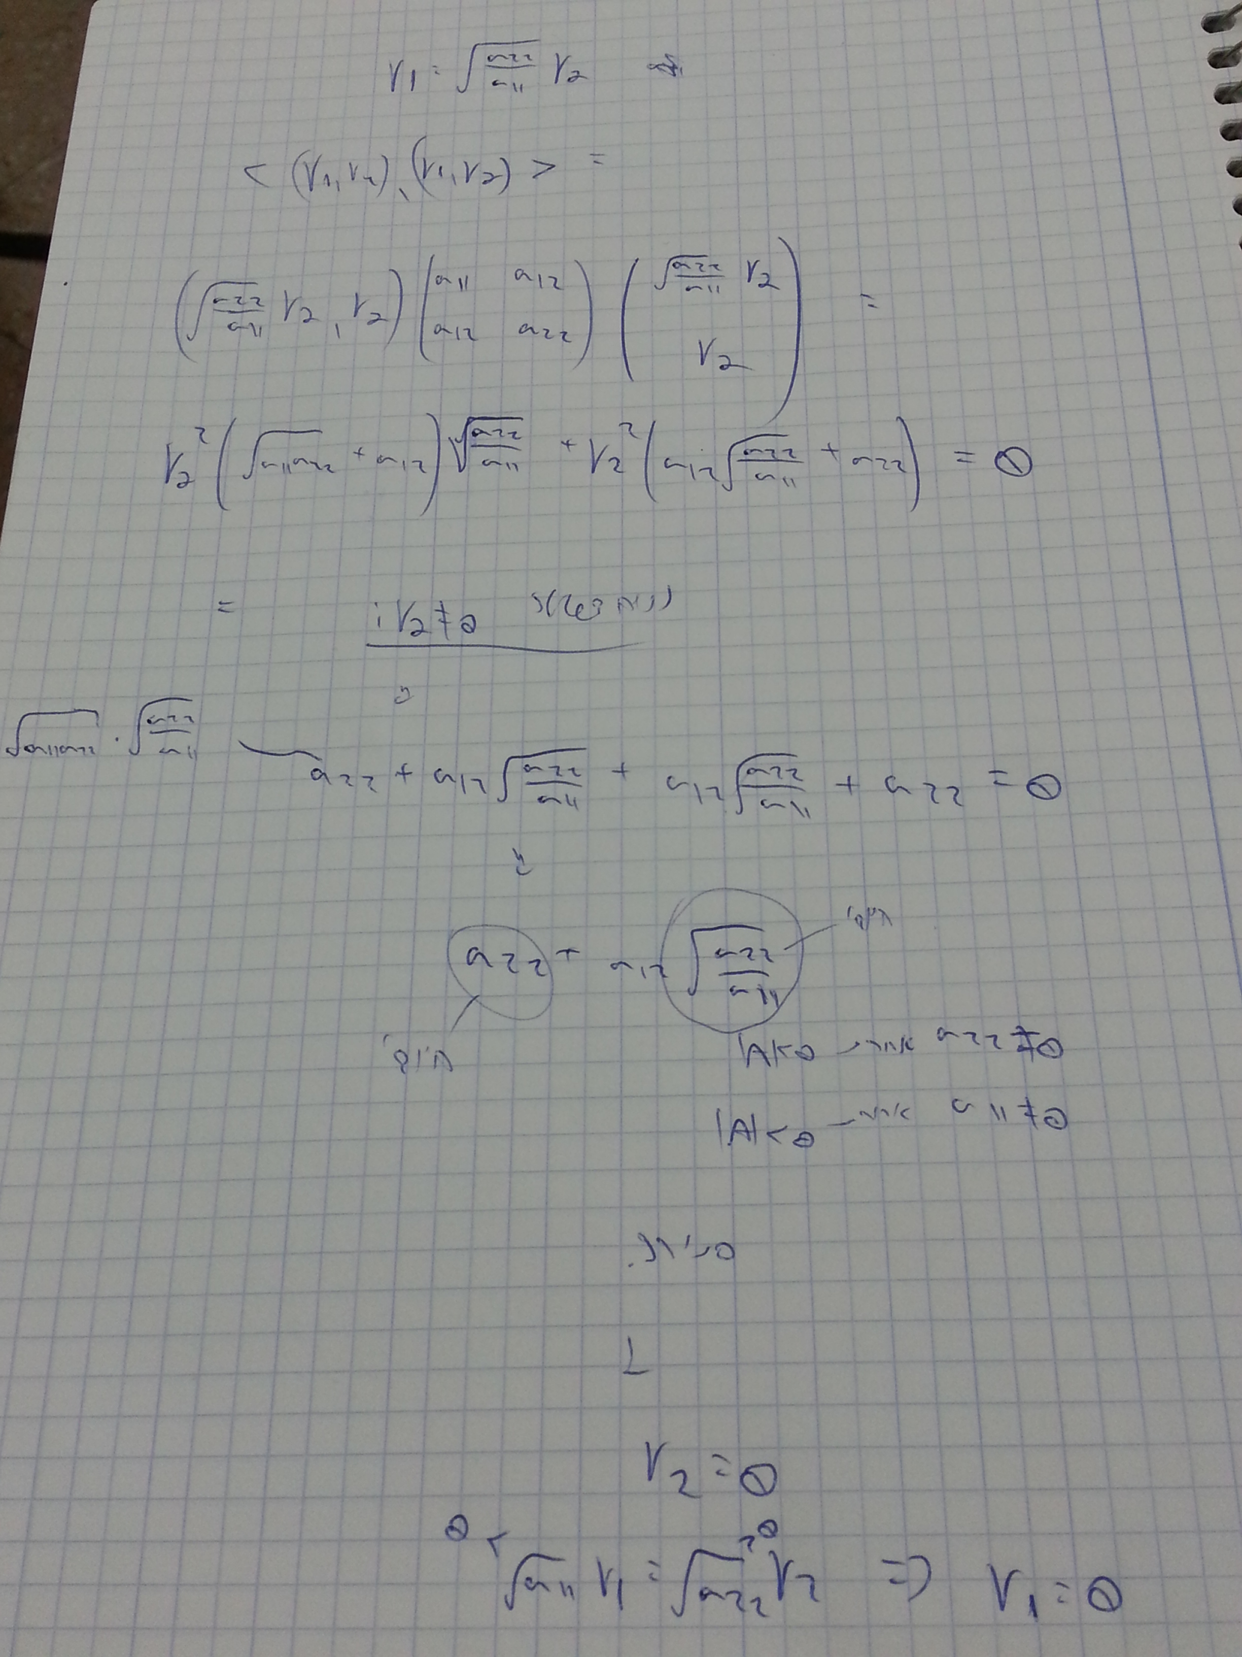
של אריק שכבר זכה בבונוס נכון למעט במקרה מיוחד. איזה? למה? אם כן מהי הטענה הנכונה?

